Додаток
до рішення Київської міської ради
від _____________ № _____________
План-схема
до дозволу на розроблення проєкту землеустрою щодо відведення земельної ділянки

клопотання | від 09.02.2024 № 201950437
код земельної ділянки | 91:201:0039
юридична/фізична особа | Зоря Микола Миколайович
адреса земельної ділянки | м. Київ, р-н Подільський, вул. Канівська, 52
вид землекористування | власність
вид використання  земельної ділянки | для будівництва і обслуговування житлового будинку, господарських будівель і споруд (присадибна ділянка)
орієнтовний розмір | 0,0448 га
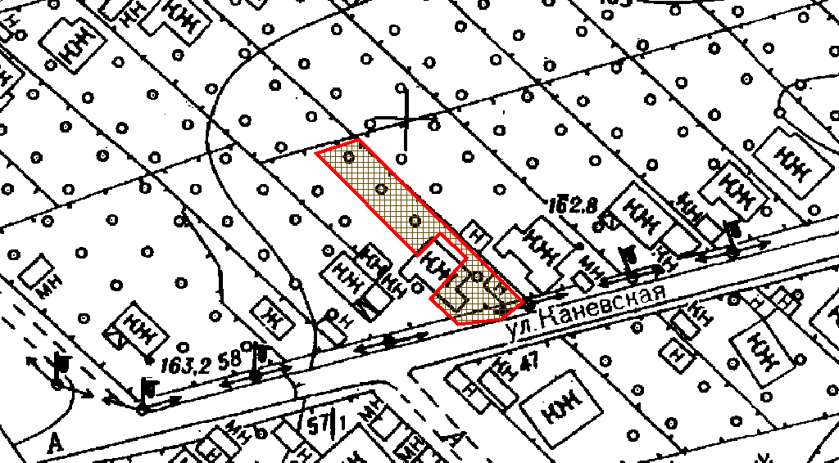
Київський міський голова | Віталій КЛИЧКО

